“个人所得税”APP下载及注册指引

2019年1月1日起，纳税人可以通过“个人所得税”手机APP申报个人所得税专项附加扣除！请认准由国家税务总局开发的“个人所得税”官方APP。

iOS版本
■ 第一步：下载APP。
方式一：打开App Store搜索功能，在搜索栏输入“个人所得税”，选择"个人所得税-国家税务总局”APP，点击“获取”。
方式二：长按下图二维码，或打开微信“扫一扫”扫描。
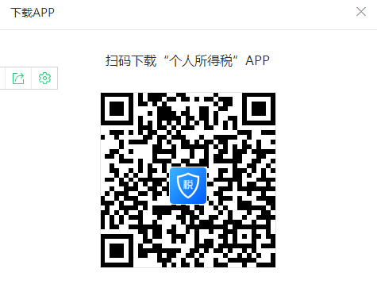
■ 第二步：依次点击“安装”——“继续”——输入验证码后点击“下一页”完成下载程序。
■ 第三步：下载后，打开APP,工作地或常住地下拉列表选择“南京市”，点击“下一步”。
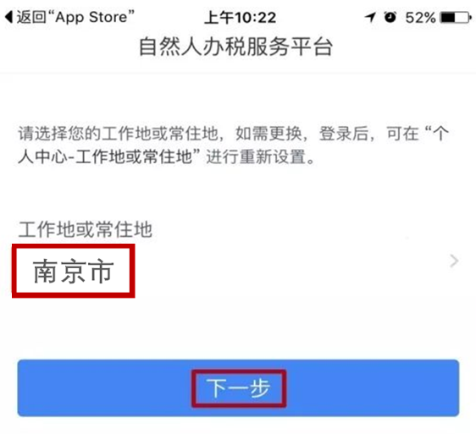
■ 第四步：未注册用户选择“注册”，已注册用户可直接输入账号密码登录。
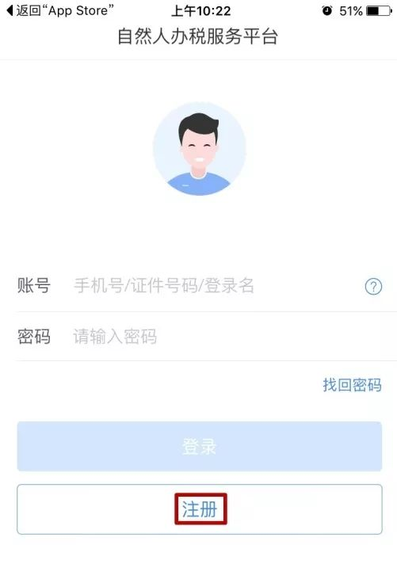
■ 第五步：选择“人脸识别认证注册”，若选择“大厅注册码注册“需要纳税人携带有效身份证原件前往本地办税服务厅申请。
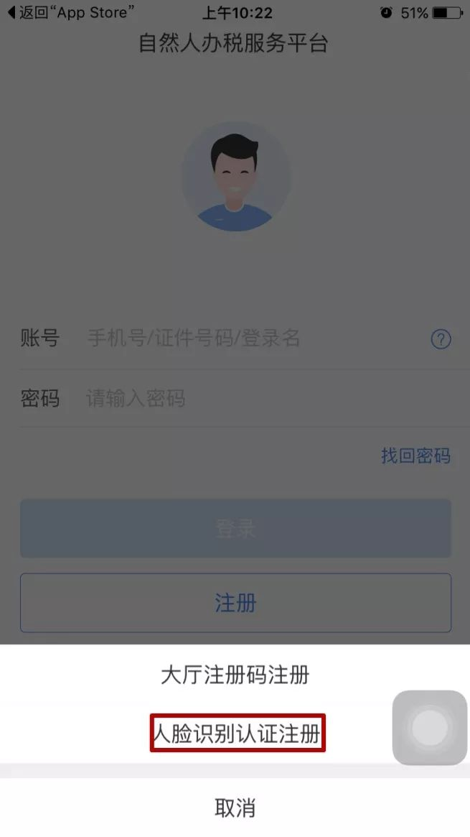
■ 第六步：点击“同意并继续”，输入证件号码和姓名后，点击“开始人脸识别”，按要求完成识别程序。
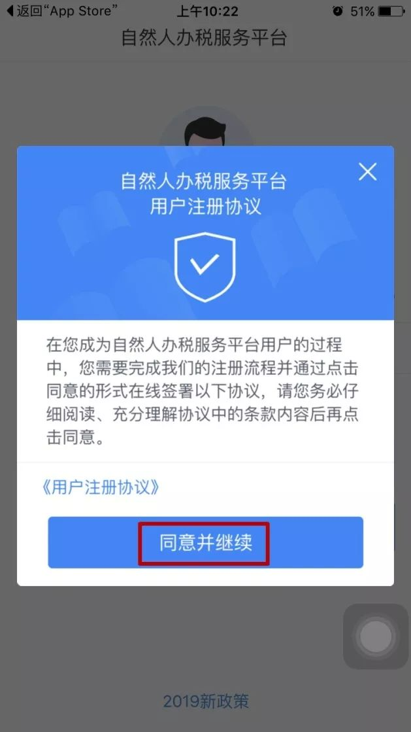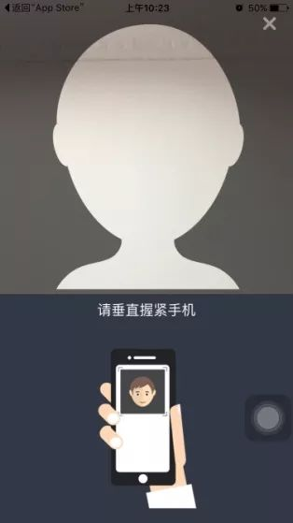
■ 第七步：人脸识别完成后，按要求输入相关信息后，点击“提交”。
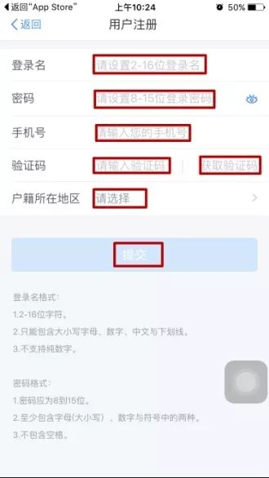
■ 恭喜您，注册成功！
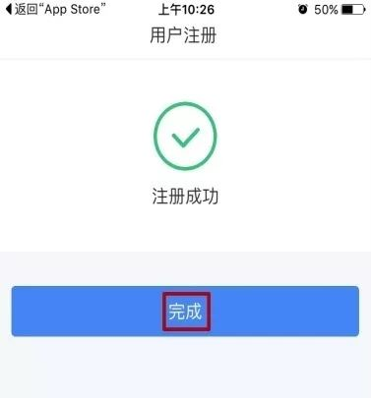

安卓端
安卓设备专用下载二维码
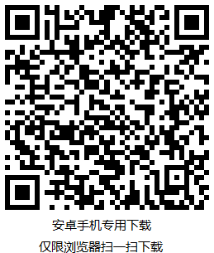
手机打开UC浏览器、QQ浏览器、360浏览器、搜狗浏览器，用浏览器中“扫一扫”功能扫描上图二维码。
例如：
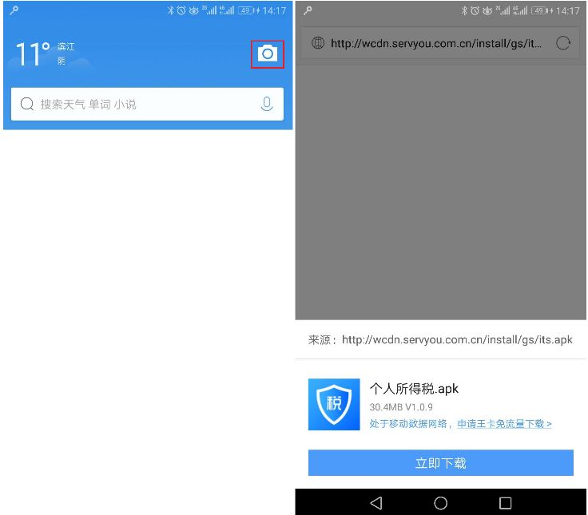
图：QQ浏览器扫一扫安卓专用二维码下载
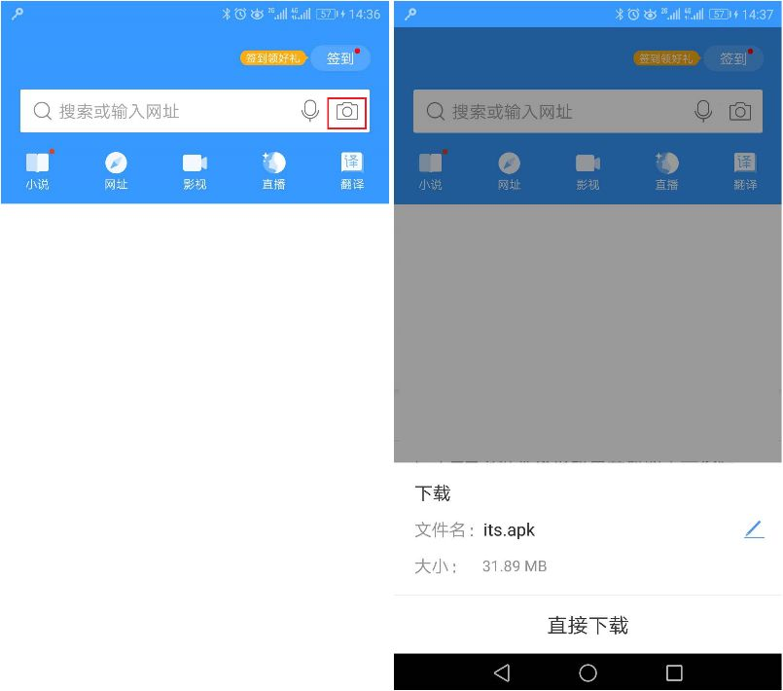
图：搜狗浏览器扫一扫安卓专用二维码下载

各大手机应用市场
目前已经在华为、小米、VIVO、OPPO等应用市场上架，应用名为“个人所得税”，后续会上架更多应用市场。广大纳税人可以在上述应用商店搜索 “个人所得税”下载安装，如应用市场下载出现问题，则建议使用上述二维码扫码下载方式进行安装。

